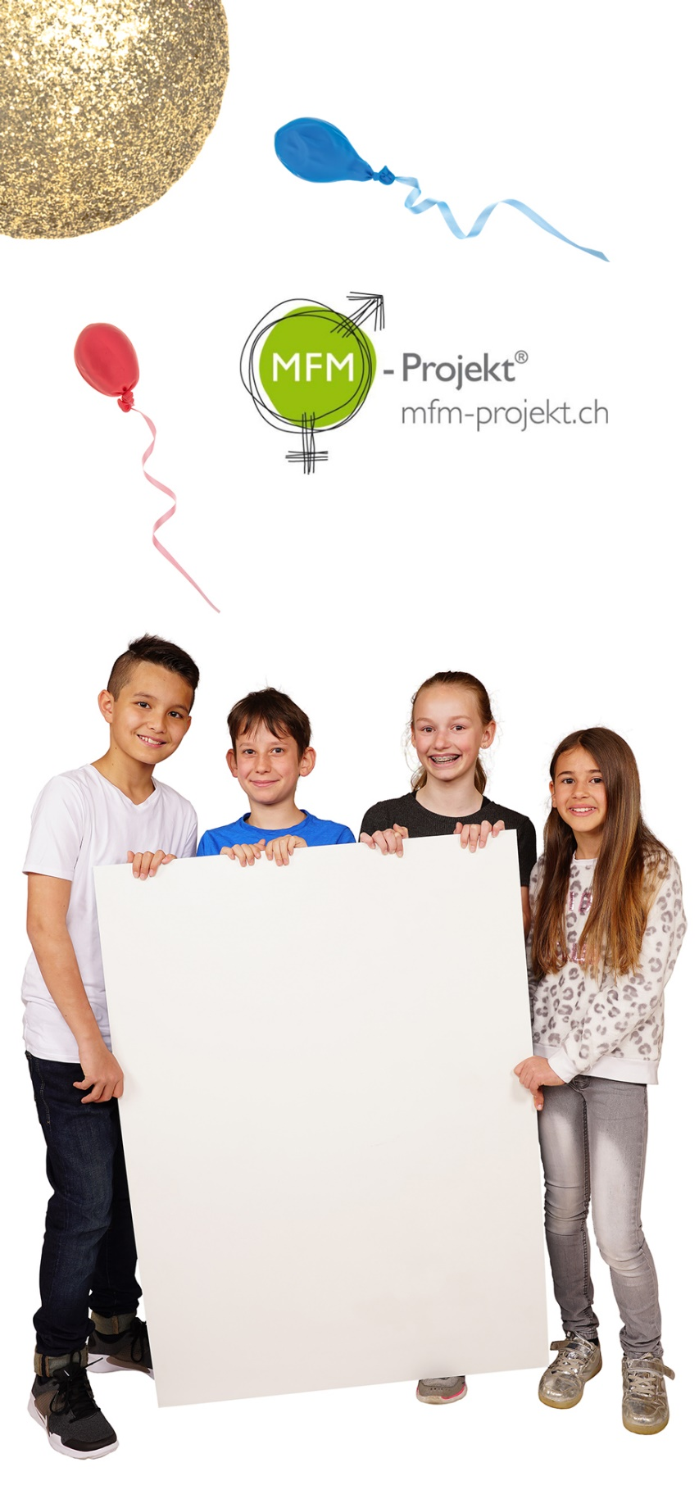

“Die Zyklus-Show” & “Agenten auf dem Weg”

in Ort

Sexualpädagogische Workshops
des MFM-Projekts®

Liebe Eltern,
Wir freuen uns, Ihnen heute die sexualpädagogischen Workshops des MFM-Projekts® vorstellen zu dürfen.
Diese Workshops vermitteln Mädchen und Jungen in geschlechtergetrennten Workshops auf sorgfältige und spielerische Art und Weise, wie ihr Körper funktioniert und bereiten sie auf die Veränderungen während der Pubertät vor.
Am Elternvortrag lernen Sie nicht nur die Kursleitung kennen, sondern erfahren auch ganz genau, wie die verschiedenen Inhalte thematisiert werden. Das wird Ihnen helfen, mit Ihrem Kind einen offenen Dialog zu diesen wichtigen Themen zu führen und es durch die herausfordernde Zeit der Pubertät zu unterstützen und zu begleiten.
Damit sind die Angebote des MFM-Projekts® eine ideale Ergänzung zum schulischen Unterricht.
Wir legen Ihnen dieses Projekt deshalb besonders ans Herz und freuen uns, wenn Ihr Kind (z.B. mit einer Kollegin/einem Kollegen) den Workshop besuchen kann.
Vorname Name
Organisisation


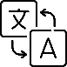
Übersetzung
Infos zum MFM-Projekt in 17 Sprachen
mfm-projekt-translate
-----------------------------------------------------------------------------------------
Anmeldung

Bitte melden Sie Ihr Kind telefonisch/per Mail/über folgenden Link bis zum **.**.**** an (Platzzahl beschränkt) und geben Sie dabei Vorname und Name des Kinds, das Geburtsdatum, Ihren Vornamen und Namen, Ihre Postadresse, Ihre E-Mail und Ihre Mobile-Nummer an. Sie erhalten eine Anmeldebestätigung.

Bitte beachten Sie, dass Anmeldungen definitiv sind und bei Abmeldungen das Kursgeld geschuldet bleibt.

Die Workshops

Wie junge Menschen ihren Körper erleben und bewerten, hat grossen Einfluss auf ihr Selbstwertgefühl.
Sich selbst und den eigenen Körper zu bejahen und die Veränderungen in der Pubertät positiv zu erleben, ist für Heranwachsende sehr wichtig. Das MFM-Projekt® unterstützt sie und ihre Familien dabei.

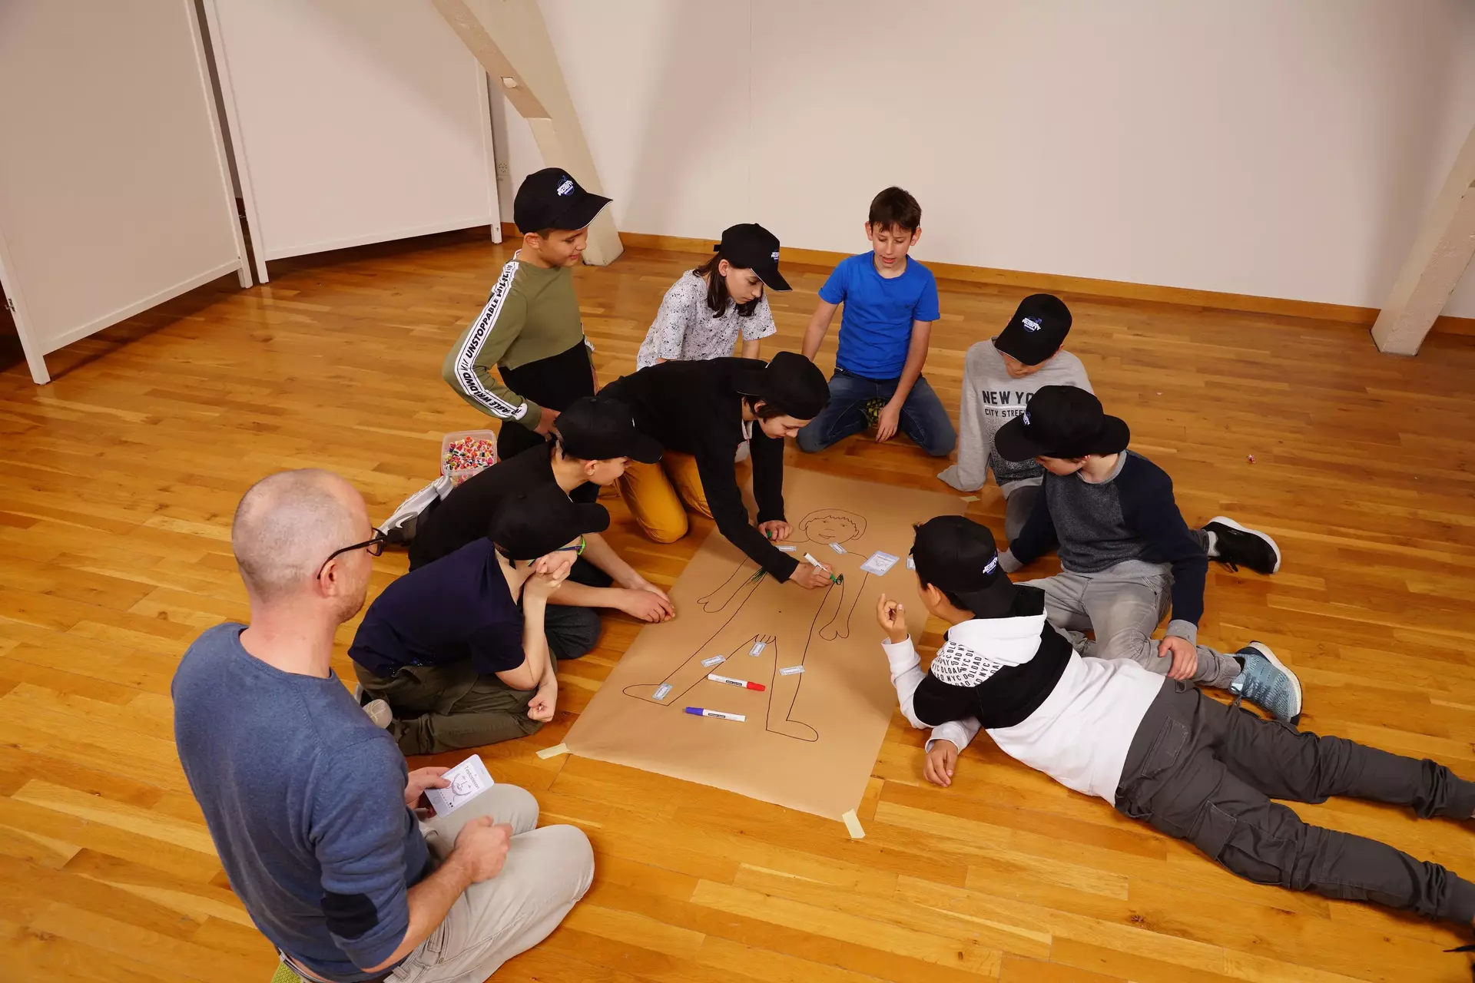

Das Wichtigste vom ganzen Tag war für mich...
“dass jedes Kind etwas ganz Spezielles ist”

Der Elternvortrag

Am Elternvortrag werden Eltern und interessierte Erwachsene auf eine neue, wertschätzende Art und Weise mit den faszinierenden Vorgängen im Körper von Mann und Frau vertraut gemacht und erhalten neue Impulse für gemeinsame Gespräche in der Familie.

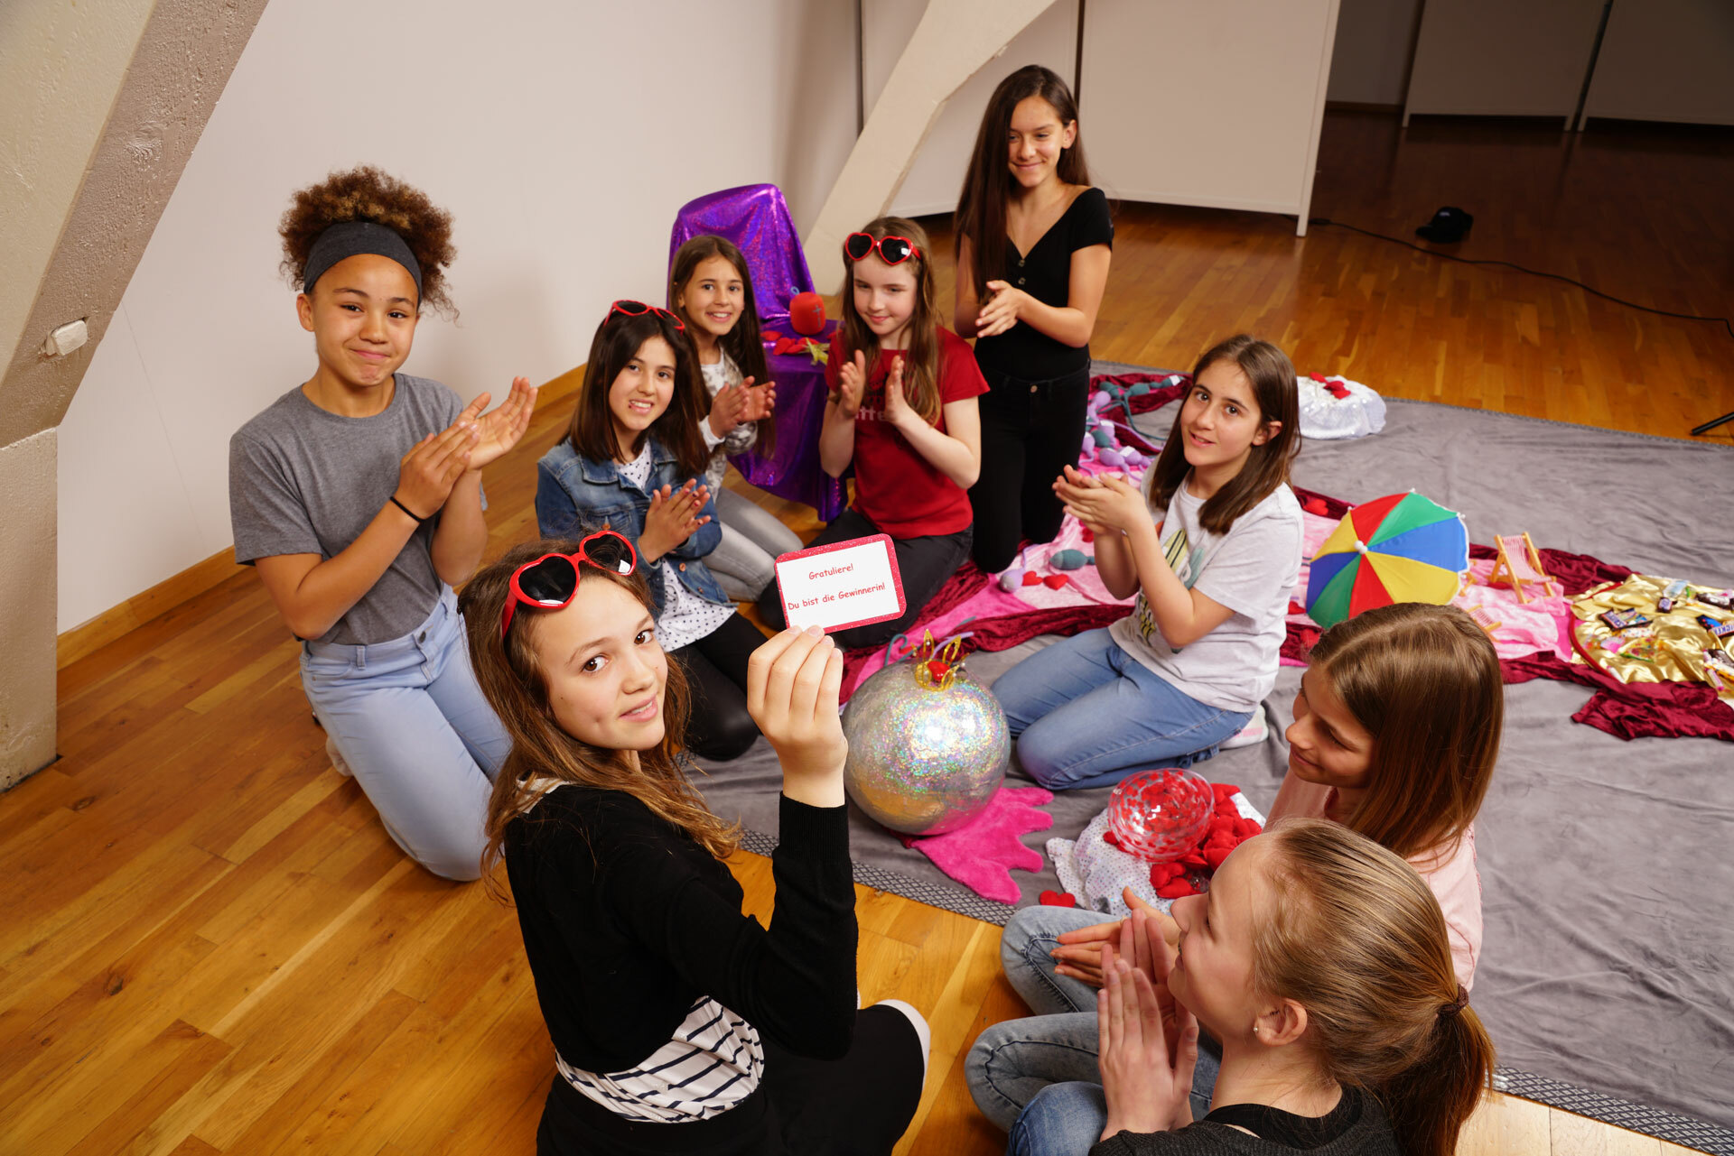

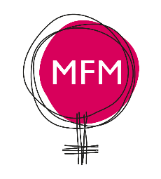
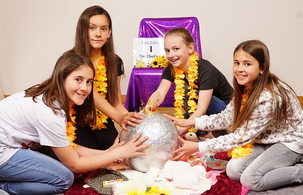

“Die Zyklus-Show“

Mit viel Material und Musik lernen die Mädchen, die Vorgänge rund um Pubertät, Zyklusgeschehen und Fruchtbarkeit liebevoll und im geschützten Rahmen kennen. Sie schlüpfen in die Rolle der Hormone und erleben staunend, wie die Eizelle den Sprung ins grosse Abenteuer wagt. Das Verstehen und Besprechen der Menstruation bereitet die Mädchen auf ihre monatliche Blutung vor, schenkt Vertrauen und weckt Stolz.

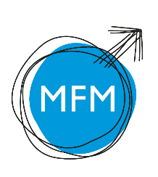

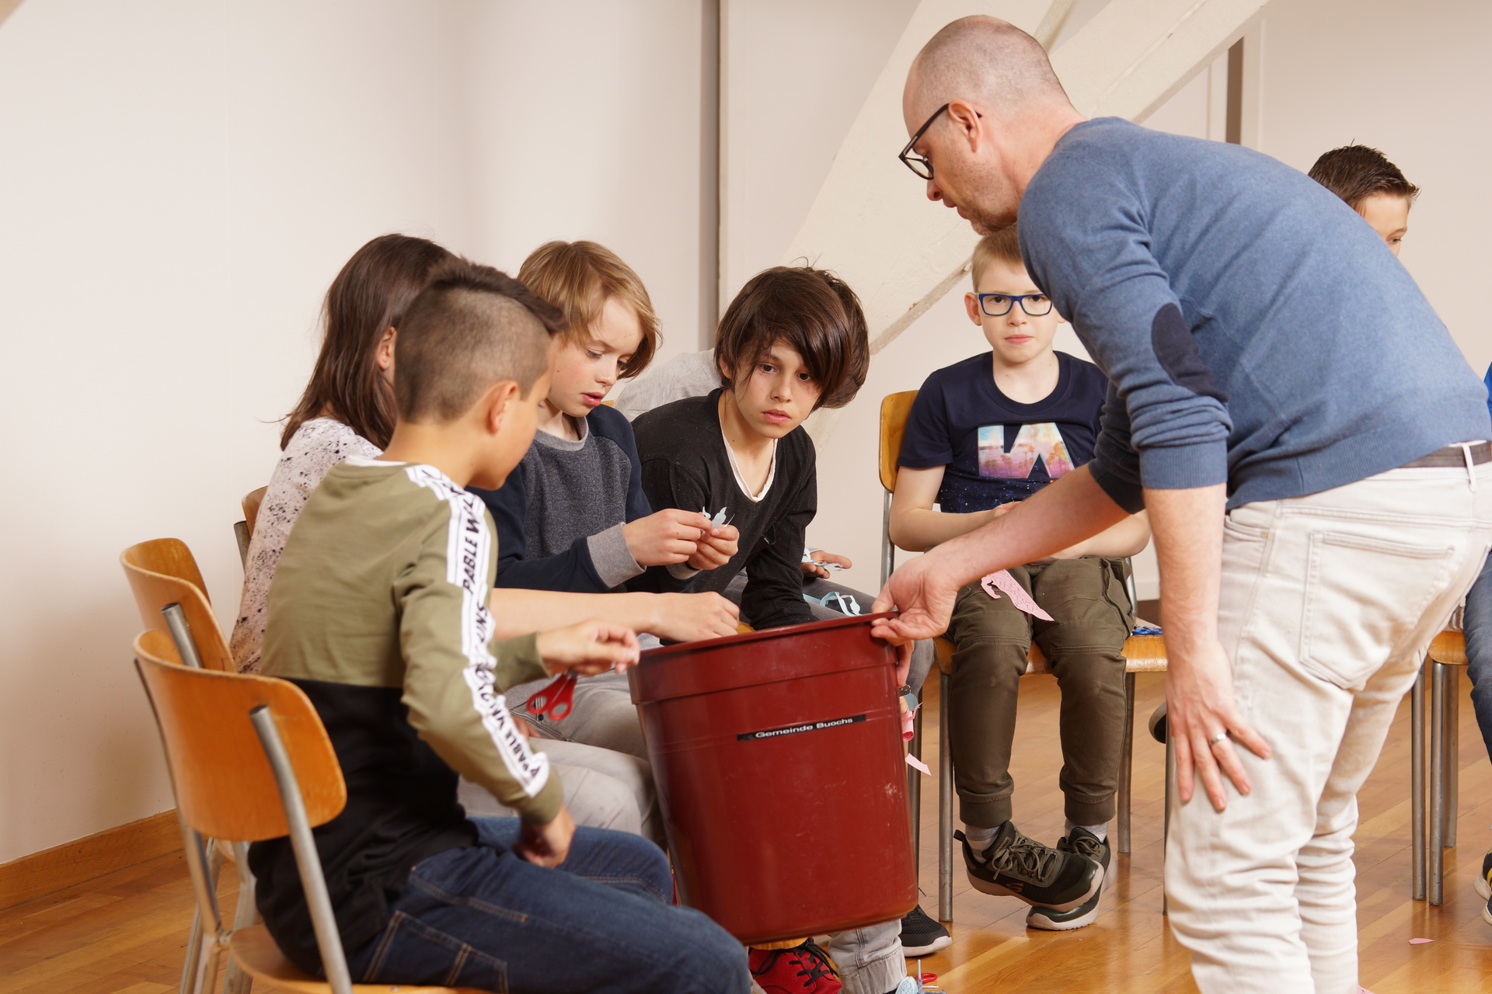

“Agenten auf dem Weg“

In einem Abenteuerspiel lernen die Jungen die Vorgänge rund um Pubertät und Fruchtbarkeit wertschätzend kennen und verstehen. Als Spezialagenten in der Rolle der Spermie machen Sie sich auf die Reise durch den männlichen und weiblichen Körper, wo die Siegerspermie am Ende der Mission eine Eizelle befruchtet und ein Kind entsteht. Hier erfahren sie auch, warum Mädchen eine Blutung und einen immer wiederkehrenden Zyklus haben.

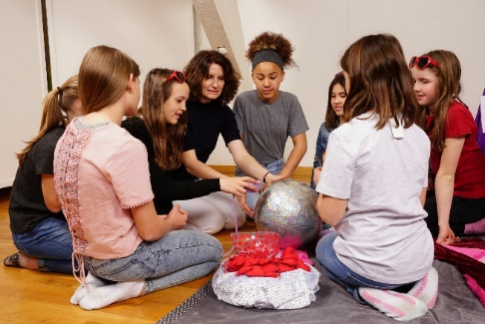

Das MFM-Projekt®

Dr. med. Elisabeth Raith-Paula hat das MFM-Projekt® 1999 ins Leben gerufen und ist in über 15 Ländern vertreten. Das MFM-Projekt® Schweiz ist politisch, kulturell und konfessionell unabhängig.
Unter dem Leitgedanken „Nur was ich schätze, kann ich schützen“ werden die Jungen und Mädchen mit den Vorgängen in ihrem Körper vertraut gemacht. Dadurch entwickeln sie ein gesundes Selbstvertrauen, gewinnen an Selbstsicherheit und lassen sich weniger verunsichern.

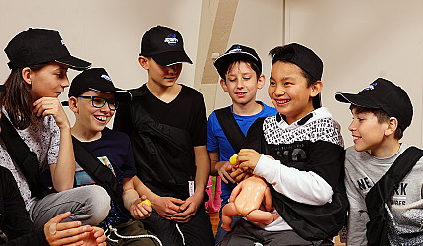

Werden Sie Kursleitung!


Wir suchen laufend Kursleitungen, die mit Begeisterung und Herzblut Kindern einen positiven Einstieg in die Pubertät ermöglichen wollen. Kontaktieren Sie uns gerne!
www.mfm-projekt.ch/ausbildung

Organisatorisches

Elternvorträge

Elternvortrag zur “Zyklus-Show”
(Tag, Monat, Jahr, Zeit)
(Adresse, Ort, Raum)

Elternvortag zu “Agenten auf dem Weg”
(Tag, Monat, Jahr, Zeit)
(Adresse, Ort, Raum)

Mädchen-Workshop

Kursleiterin
(Vorname Name, Telefon, MFM-E-Mail)

Datum, Zeit und Ort
(Tag, Monat, Jahr, Anfangs- und Schlusszeiten)

Preis
***.- pro Mädchen, inkl. Elternvortrag

Jungen-Workshop

Kursleiter
(Vorname Name, Telefon, MFM-E-Mail)

Datum, Zeit und Ort
(Tag, Monat, Jahr, Anfangs- und Schlusszeiten)

Preis
***.- pro Jungen, inkl. Elternvortrag

Weitere Informationen

Möchten Sie schon vor dem Elternvortrag mehr über das MFM-Projekt® erfahren? www.mfm-projekt.ch

